Tarea para 3° grado 17 de abril
Ciencias Sociales:
- Escribí las partes del Escudo Nacional.
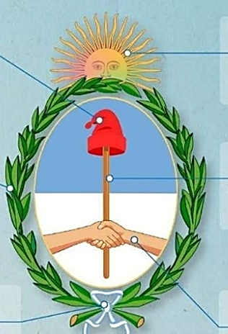

- Ordena el circuito productivo con 1, 2, y 3.
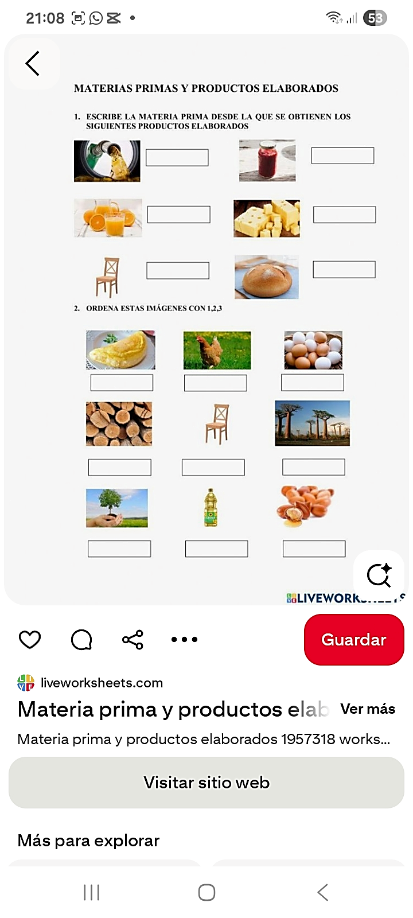

Ciencias Naturales

- Uní con flechas con la definición correcta.

Algunas mantienen sus hojas verdes durante todo el año.
Las plantas anuales

Tienen ciclos de vida que duran menos de un año.
Follaje persistente

Otras pierden sus hojas con la llegada de las estaciones frías y las recuperan en primavera.
Las plantas perennes

Follaje caduco
Duran más tiempo (más de un año).

3° grado
Fecha: 10/04/26: Lengua
Fecha: 20/04/26: Matemática
Fecha: 22/04/26: Ciencias Naturales
Fecha: 24/04/26: Ciencias Sociales
TEMARIO DE CIENCIAS NATURALES EVALUACIONES DE TRAMO
Los seres vivos y el ambiente:
- Diferenciación y características de las plantas.
- Características morfológicas, plantas a lo largo del año.
- Plantas diversidad y adaptación.
- Plantas anuales, de follaje persistentes o caduco.
TEMARIO DE CIENCIAS SOCIALES EVALUACIONES DE TRAMO
Espacios rurales y urbanas:
- Actividades económicas urbanas y rurales. Derecho a un trabajo digno.
- Circuito productivo.
- Problemas ambientales propio de zonas rurales zonas urbanas.
- Efemérides: 12 de marzo día del Escudo Nacional Argentino. Partes del escudo.

Fecha de Entrega: 20/04/2026
Notif.:

